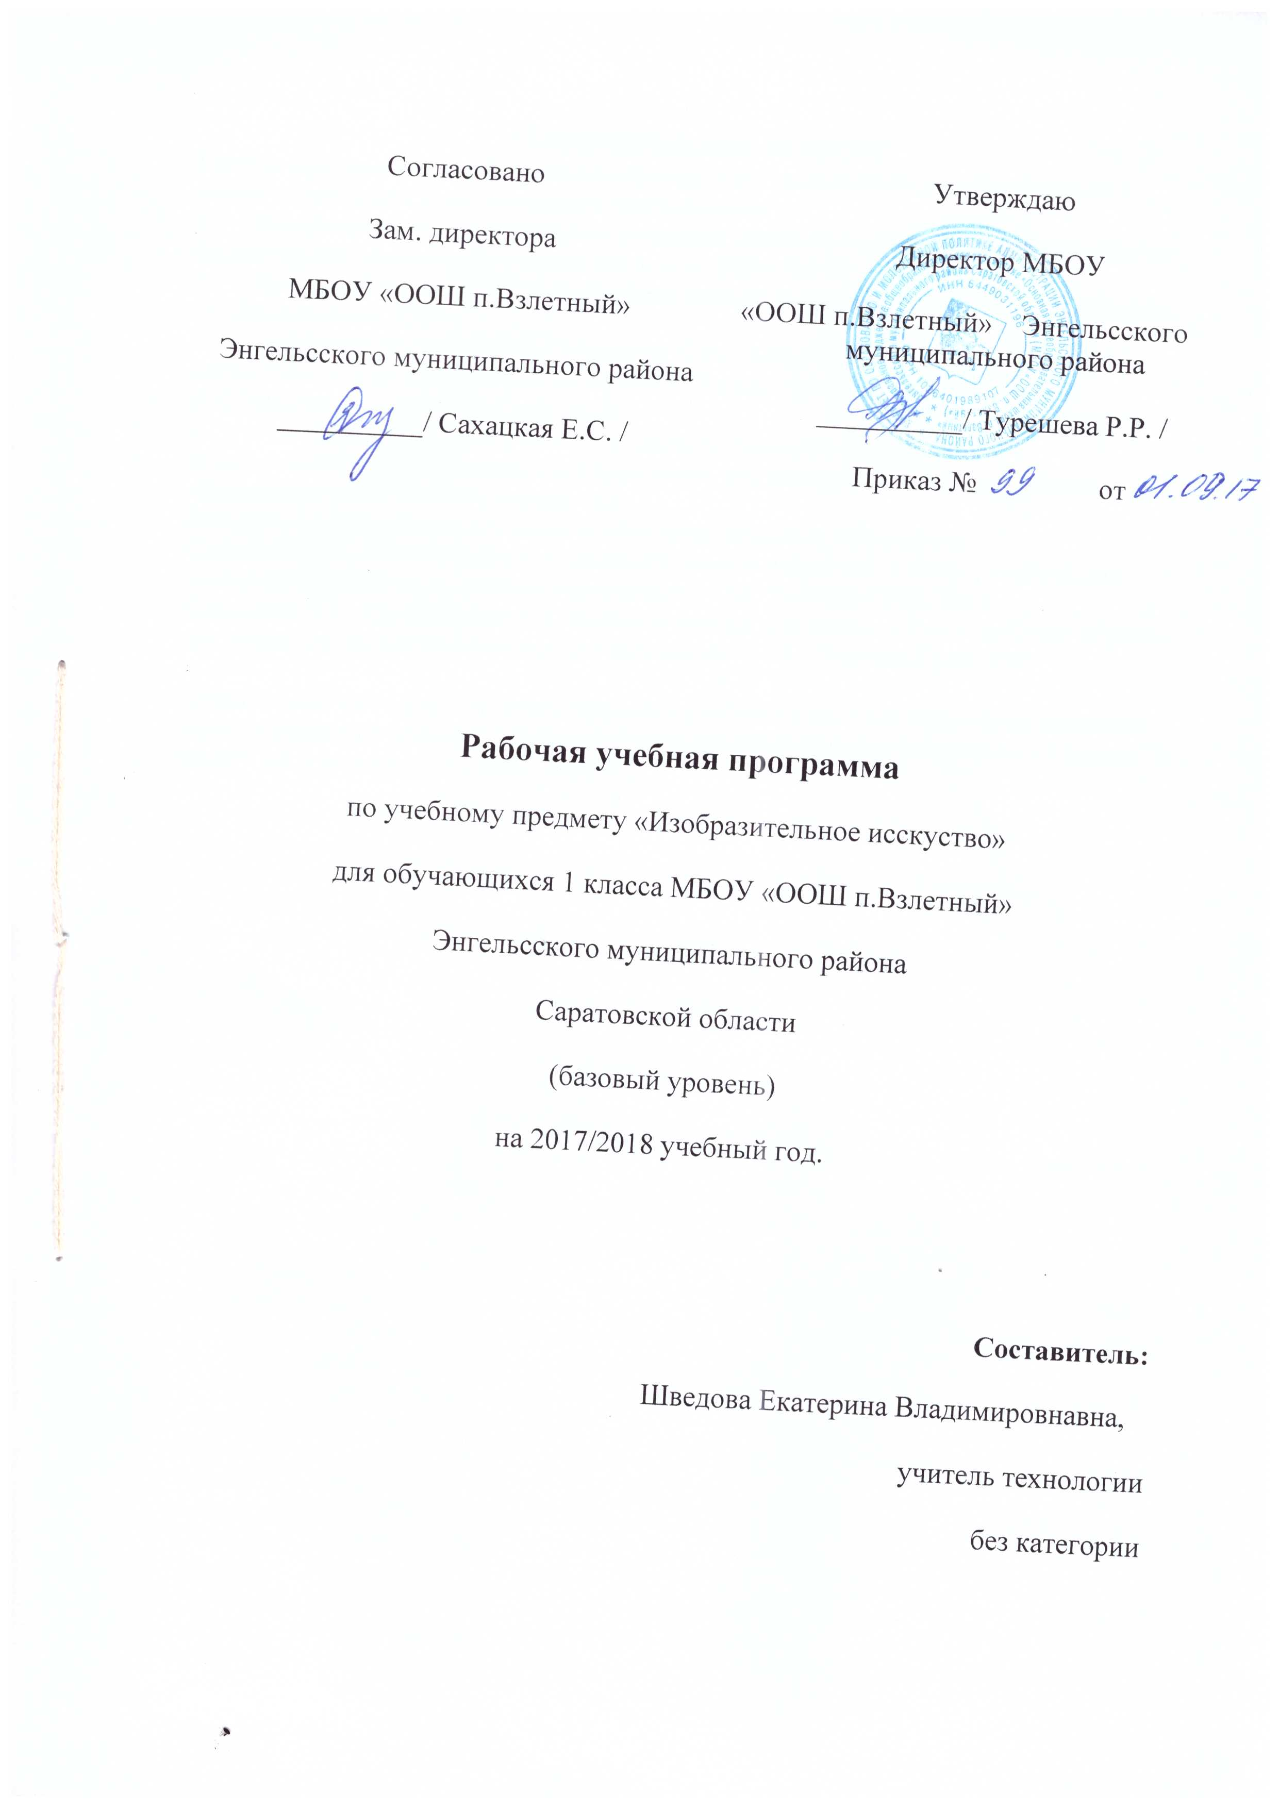

Пояснительная записка
Рабочая программа по изобразительному искусству разработана для обучающихся 1 класса и составлена в соответствии с требованиями:
1. Федерального государственного стандарта начального общего образования. Приказ Министерства образования и науки РФ от 6.10.2009г.№373
2. Примерной основной образовательной программы начального общего образования . М.: Просвещение, 2011г.
3. Авторской программы для 1-4 класса Л. Г. Савенковой «Изобразительное искусство» (концепция «Начальная школа XXI века», руководитель проекта Н.Ф.Виноградова) Вентана-Граф.2012г.
4. Федерального перечня учебников, рекомендованного (допущенного) к использованию в образовательном учреждении, реализующего программы общего образования на 2013-2014 учебный год.
Программа обеспечена следующим учебно-методическим комплектом:
Савенкова Л.Г., Ермолинская Е.А. Изобразительное искусство: 1 класс : учебник для учащихся общеобразовательных учреждений. — М.: Вентана Граф, 2013;
Савенкова Л.Г., Ермолинская Е.А. Изобразительное искусство: 1 класс : рабочая тетрадь для учащихся общеобразовательных учреждений. — М. : Вентана Граф. 2013

Обязательная часть регионального базисного учебного плана для общеобразовательных школ отводит на изучение учебного предмета «Изобразительное искусство» в 1 классе 33 часа (1 час в неделю, 33 учебные недели ).

Планируемые предметные результаты освоения учебного предмета.
Личностные результаты.
Обучающиеся научатся:
· положительно относится к урокам изобразительного искусства.
Учащиеся получат возможность для формирования:
· познавательной мотивации к изобразительному искусству;
· чувства уважения к народным художественным традициям России;
· внимательного отношения к красоте окружающего мира, к произведениям искусства;
· эмоционально-ценностного отношения к произведениям искусства и изображаемой действительности.
Метапредметные результаты.
Метапредметные результаты освоения курса обеспечиваются познавательными и коммуникативными учебными действиями, а также межпредметными связями с технологией, музыкой, литературой, историей и даже с математикой.
Поскольку художественно-творческая изобразительная деятельность неразрывно связана с эстетическим видением действительности, на занятиях курса детьми изучается общеэстетический контекст. Это довольно широкий спектр понятий, усвоение которых поможет учащимся осознанно включиться в творческий процесс.
Кроме этого, метапредметными результатами изучения курса «Изобразительное искусство» является формирование перечисленных ниже универсальных учебных действий (УУД).
Регулятивные УУД.
Учащиеся научатся:
· адекватно воспринимать содержательную оценку своей работы учителем;
· выполнять работу по заданной инструкции;
· использовать изученные приёмы работы красками;
· осуществлять пошаговый контроль своих действий, используя способ сличения своей работы с заданной в учебнике последовательностью;
· вносить коррективы в свою работу;
Учащиеся получат возможность научиться:
· понимать цель выполняемых действий,
· адекватно оценивать правильность выполнения задания;
· анализировать результаты собственной и коллективной работы по заданным критериям;
· решать творческую задачу, используя известные средства;
· включаться в самостоятельную творческую деятельность
(изобразительную, декоративную и конструктивную).
Познавательные УУД.
Учащиеся научатся:
· «читать» условные знаки, данные в учебнике;
· находить нужную информацию в словарях учебника;
· вести поиск при составлении коллекций картинок, открыток;
· различать цвета и их оттенки,
· соотносить объекты дизайна с определённой геометрической формой.
Учащиеся получат возможность научиться:
· осуществлять поиск необходимой информации для выполнения учебных заданий, используя справочные материалы учебника;
· различать формы в объектах дизайна и архитектуры;
· сравнивать изображения персонажей в картинах разных художников;
· характеризовать персонажей произведения искусства;
· группировать произведения народных промыслов по их характерным особенностям;
· конструировать объекты дизайна.
Коммуникативные УУД.
Учащиеся научатся:
· отвечать на вопросы, задавать вопросы для уточнения непонятного;
· комментировать последовательность действий;
· выслушивать друг друга, договариваться, работая в паре;
· участвовать в коллективном обсуждении;
· выполнять совместные действия со сверстниками и взрослыми при реализации творческой работы.
Учащиеся получат возможность научиться:
· выражать собственное эмоциональное отношение к изображаемому;
· быть терпимыми к другим мнениям, учитывать их в совместной работе;
· договариваться и приходить к общему решению, работая в паре;
· строить продуктивное взаимодействие и сотрудничество со сверстниками и взрослыми для реализации проектной деятельности (под руководством учителя).

Содержание учебного предмета.
№ | Содержание | Формы организации | Виды деятельности
1 | Развитие дифференцированного зрения: перенос наблюдаемого в художественную форму – ( изобразительное искусство и окружающий мир). - 16 ч Наблюдение окружающего предметного мира и природы, явлений природы и создание на основе этого наблюдения художественного образа. Создание цветовых композиций на передачу характера светоносных стихий в природе. Приемы работы красками и кистью. Использование в работе тонированной бумаги и разнообразных материалов. Выбор материалов и инструментов для изображения. Передача в цвете своего настроения, впечатления от увиденного в природе, окружающей действительности. Изображение по памяти и представлению. Гармоничное заполнение всей изобразительной плоскости. Обсуждение картин, выполненных детьми: особенности работы на листе бумаги. Передача в рисунке направления: вертикального, горизонтального, наклонного. Проведение различных линий графическими материалами. Наблюдение за разнообразием цвета, форм, настроения в природе и окружающей действительности и передача их в рисунке. Использование элементарных правил композиции. Получение сложных цветов путем смешения двух красок. Выполнение этюдов в пластилине или глине по памяти и наблюдению. Создание коллективных композиций из вылепленных игрушек. Изображение предметов в рельефном пространстве: ближе-ниже, дальше-выше. Овладение графическими материалами: карандашом, фломастером. Работа с палитрой и гуашевыми красками. | уроки-сказки, уроки-экскурсии, уроки-игры, уроки фантазирования, урок-выставка. | Овладение основами языка живописи и графики. Передавать разнообразие и красоту природы (растения, насекомые, птицы, звери, человек в природе)  Использовавание в работе впечатления, полученные от восприятия картин художников  Создание плоскостных композиции на заданную тему (живопись, рисунок,  орнамент).  Экспериментирование с цветом: выполнение растяжек, получение новых неожиданных цветов.  Участие в коллективном творчестве при создании объёмно-пространственной композиции.
2 | Художественно-образное восприятие изобразительного искусства (музейная педагогика). - 6 ч Представление об изобразительном искусстве, связи искусства с действительностью. Участие в обсуждении тем: «Какие бывают художники-живописцы, скульпторы, графики?». Материалы и инструменты разных художников. Различие жанров изобразительного искусства. Эмоциональная оценка и образная характеристика произведений художника. Выражение своего эстетического отношения к работе. Наблюдение, восприятие и эмоциональная оценка картины, рисунка, скульптуры, декоративных украшений изделий прикладного искусства. Роль и значение музея. Комментирование видеофильмов, книг по искусству. Выполнение зарисовок по впечатлению от экскурсий, создание композиций по мотивам увиденного | уроки-сказки, уроки-экскурсии, уроки-игры, уроки фантазирования, урок-выставка. | Обсуждение тем: «Какие бывают художники-живописцы, скульпторы, графики?».  Наблюдение, восприятие и эмоциональная оценка картины, рисунка, скульптуры, декоративных украшений изделий прикладного искусства.  Создание декоративных элементов из глины и гуаши или бумаги, клея и гуаши.
3 | Развитие фантазии и воображения.- 11ч.  Импровизация в свете, линии, объеме в процессе восприятия музыки, поэтического слова. Отображение контраста и нюанса в рисунке. Создание цветовых композиций по ассоциации с музыкой. Передача настроения и движения в рисунке. Создание творческих работ по фотоматериалов и на основе собственных наблюдений. Передача динамики, настроения, впечатления в цветовых композициях без конкретного изображения. Связь между звуками в музыкальном произведении. Работа с крупными формами. Конструирование замкнутого пространства с использованием больших готовых форм. Конструирование из бумаги и создание народной игрушки из ниток и ткани. Создание композиций по мотивам литературных произведений. | уроки-сказки, уроки-экскурсии, уроки-игры, уроки фантазирования, урок-выставка. | Выбор и использование различных художественных материалов для передачи собственного замысла в живописи.  Участие в обсуждении, беседах, коллективных творческих проектах.  Группировка произведений изобразительного искусства по видам и жанрам.

Календарно-тематическое планирование
№  п\п | Тема урока | Кол-во час | Дата
№  п\п | Тема урока | Кол-во час | По плану | По факту
1 ТРИМЕСТР
1 | Кто такой художник. ИКТ | 1 | 6.09
2 | Как появилось изобразительное искусство? | 1 | 13.09
3 | Знакомство с палитрой. Создание своих цветов и оттенков. | 1 | 20.09
4 | Гуашь. Кисть в руке художника. |  | 27.09
5 | Художник живописец. | 1 | 4.10
6 | Художник — график. Художественные материалы. | 1 | 11.10
7 | Фломастеры Придумываем, сочиняем, творим | 1 | 18.10
8 | Художник – скульптор. Виртуальная экскурсия. | 1 | 25.10
9 | Практическая работа: «Лепка рельефа на свободную тему». | 1 | 8.11
10 | Времена года. Теплые и холодные цвета | 1 | 15.11
11 | Основные и составные цвета. Понятие оттенка. | 1 | 22.11
12 | Освоение техники бумажной пластики. | 1 | 29.11
2 ТРИМЕСТР
13 | Мастерская художника. ИКТ. | 1 | 6.12
14 | Художник – архитектор. |  | 13.12
15 | Идем в музей. Виртуальная экскурсия. | 1 | 20.12
16 | Художник – прикладник. ИКТ | 1 | 27.12
17 | Практическая работа: «Делаем игрушки сами». | 1 | 17.01
18 | Какие бывают картины? Пейзаж. ИКТ. | 1 | 24.01
19 | Портрет. | 1 | 31.01
20 | Сюжет. | 1 | 7.02
21 | Натюрморт. | 1 | 21.02
22 | Идем в музей. Жанры изобразительного искусства. | 1 | 28.02
3 ТРИМЕСТР
23 | Иллюстрации. Исследование. | 1 | 7.03
24 | Природа - великий художник. Практическая работа: «Аппликация из листьев». | 1 | 14.03
25 | Акварель. | 1 | 21.03
26 | Сказка с помощью линии. | 1 | 4.04
27 | Рисуем из кляксы. | 1 | 11.04
28 | Наблюдаем за птицами. Экскурсия. | 1 | 18.04
29 | Практическая работа: «Изготавливаем птичек». | 1 | 25.04
30 | Практическая работа: «Птица из коробки». | 1 | 2.05
31 | Практическая работа: «Лепим животных». | 1 | 9.05
32 | Знакомимся с радугой цветов. Исследование. | 1 | 16.05
33 | Разноцветный мир природы. | 1 | 23.05

